Innowacyjne rozwiązania dla przemysłu metalowego
Firma B&R na targach EuroBLECH 2012 w Hanowerze
(Eggelsberg) - W dniach od 23 do 27 października, już po raz 22-gi odbywają się największe targi branży metalowej. Na targach EuroBLECH firma B&R wystawia się w Hali 12, na stoisku F26, gdzie prezentować będzie pełen asortyment produktów i usług, jak również zindywidualizowanych rozwiązań opracowanych z myślą o potrzebach przedsiębiorstw z branży metalowej. Najwięcej uwagi skupi się na rewolucyjnym systemie jednostek modułowych umożliwiających opracowywanie i budowę modularnych maszyn, których rozwiązania z zakresu automatyki doskonale spełniają unikalne wymagania poszczególnych klientów. "W przeszłości rozwiązania standardowe wystarczały do zaspokojenia wszelkich potrzeb przemysłu metalowego," wyjaśnia Wolfgang Rabl, menedżer ds. sprzedaży międzynarodowej i ekspert rynku metalowego w firmie B&R, "jednak sytuacja zmieniła się diametralnie." Oferowana przez B&R automatyka jest dopasowana do potrzeb naszych odbiorców, dzięki czemu i oni mogą zaspokajać unikalne potrzeby swoich klientów. Dzięki zintegrowanej budowie wszystkich oferowanych przez B&R podzespołów i systemów, nawet najbardziej unikalne maszyny i systemy można ze sobą łączyć, nie martwiąc się o problemy podczas eksploatacji. A to z kolei przekłada się na znaczny wzrost wydajności, pozwalający osiągnąć nawet oszczędności nawet do 80% kosztów energii. Wszystkie podzespoły wymagane do wdrożenia całego rozwiązania pochodzą bezpośrednio od B&R - zgodnie z wyznawaną przez firmę filozofią działania jako jedno źródło dostaw.
Oferując całkowicie otwarty system CNC, B&R udostępnia producentom maszyn bardzo prosty sposób wdrażania funkcji technologicznych. To fundamentalne funkcje, stanowiące nieodzowną wiedzę na temat budowy i działania maszyn. Oferowany przez B&R system CNC udostępnia również prosty interfejs do pracy z systemami CAD/CAM. Funkcje CNC można zintegrować w ramach jednej platformy sprzętowej - wraz z standardowym układem sterowania, robotyki i zabezpieczeń. A to prowadzi do istotnego zwiększenia wydajności i widocznej redukcji kosztów.
Dzięki nowo opracowanemu rozwiązaniu do monitoringu warunków, B&R może zagwarantować jeszcze większą dostępność systemów. Powód? Dane, dzięki którym można poznać fizyczny stan maszyny są stale mierzone i analizowane. Wykrywanie, z dużym wyprzedzeniem, potencjalnych awarii oraz określanie wymaganych do przeprowadzenia prac konserwacyjnych pozwalają odpowiednio zaplanować przestój maszyny.
Na targach EuroBLECH firma B&R będzie również prezentować opracowaną przez siebie Zintegrowaną Technologię Bezpieczeństwa - przełomowe rozwiązanie dla potrzeb produkcji maszyn, które można bez najmniejszych problemów zintegrować ze standardowym systemem sterowania, co eliminuje potrzebę prowadzenia dodatkowego okablowania. System bezpieczeństwa B&R jest wdrażany z wykorzystaniem otwartego standardu openSAFETY. Jedną z największych zalet maszyn o konstrukcji modułowej jest właśnie wykorzystanie okablowania sieciowego, co umożliwia łączenie gotowych podzespołów maszyn w odrębne jednostki, napędy z funkcjami bezpieczeństwa itd.

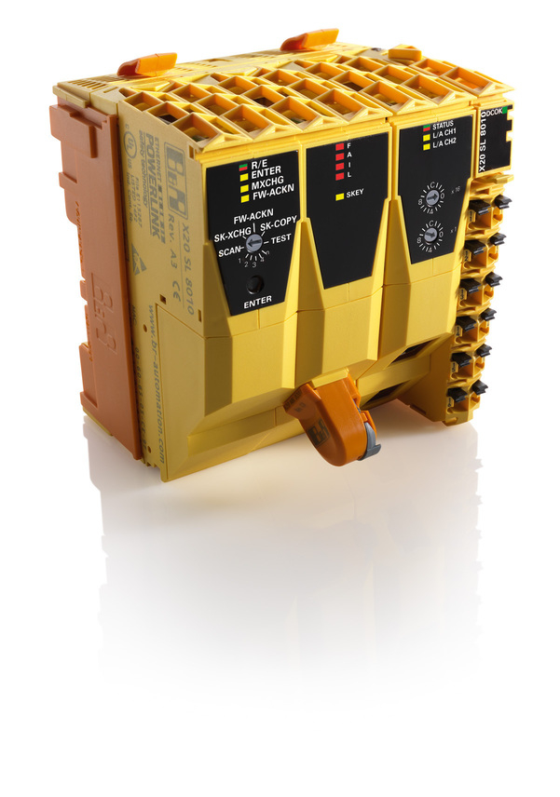
B&R Integrated Safety Technology to innowacyjne rozwiązanie dla potrzeb bezpieczeństwa: podzespoły bezpieczeństwa, np. sterowniki SafeLOGIC, są całkowicie zintegrowane ze standardowym systemem sterowania - bez żadnego dodatkowego okablowania.

O firmie B&R
B&R to innowacyjna firma z branży automatyzacji z siedzibą w Austrii i przedstawicielstwami na całym świecie. Od 6 lipca 2017 B&R stała się jednostką biznesową Grupy ABB. Jako globalny lider w automatyce przemysłowej, B&R łączy najnowocześniejsze technologie z kunsztem inżynieryjnym, oferując klientom z praktycznie każdej branży kompleksowe rozwiązania z zakresu automatyki maszyn i automatyki zakładowej, sterowania napędami, interfejsów HMI oraz zintegrowanej technologii bezpieczeństwa. Dzięki standardom komunikacji przemysłowej IoT, takim jak OPC UA, POWERLINK i openSAFETY, a także z wydajnym środowiskiem programistycznym Automation Studio, B&R nieustannie przedefiniowuje przyszłość technologii automatyzacji. Duch innowacyjności, który prowadzi B&R na szczyt przemysłowej automatyzacji, jest wzmacniany zamiłowaniem do upraszczania procesów i wyprzedzania oczekiwań klientów.
Aby uzyskać więcej informacji odwiedź stronę www.br-automation.com

